
CENTRO DI INFORMAZIONE E DOCUMENTAZIONE

SU IMMIGRAZIONE E INTERCULTURA

Ufficio Speciale Immigrazione del Comune di Roma – Centro Studi Emigrazione Roma

Comunicato Stampa

C o n f e r e n z a - s p e t t a c o l o
in occasione della presentazione del libro
Chi vuole fiabe, chi vuole?
Voci e narrazioni di qui e d'altrove
Roma, 23 maggio 2002

L’EVENTO
Le fiabe sono tornate. Da alcuni anni, si è tornati a cercare e ad "usare" le fiabe di tradizione popolare.
È stata anche la trasformazione rapidissima dell'Italia (una metamorfosi davvero, come nelle fiabe) con la presenza ormai stabile di donne, uomini, bambini provenienti da paesi e culture diverse, ad alimentare questa fame di fiabe.
L’iniziativa si propone di dare visibilità a questa tematica e offrire lo spunto per ulteriori approfondimenti e riflessioni da parte di studiosi ed operatori interessati all’intercultura.
Il convegno-spettacolo vuole riproporre nella città di Roma quello che è stato lo stile originale e vivace positivamente sperimentato a Firenze nel novembre scorso, in occasione dell’omologo convegno internazionale che ha dato origine alla raccolta degli atti, pubblicata e recentemente presentata per la prima volta alla Fiera del Libro di Bologna.
Organizzazione e promozione evento: CIDII – Centro di Informazione e Documentazione su Immigrazione e Intercultura; Università di Roma Tre, Facoltà di Scienze della Formazione.
Presenze istituzionali: Maria Coscia (Assessore alle Politiche Educative e Scolastiche, Comune di RM); Franca Eckert Coen (Delegato del Sindaco per la Multietnicità, Comune di RM); Daniela Lastri (Assessore alla Pubblica Istruzione, Comune di FI); Raffaela Milano (Assessore alle Politiche Sociali, Comune di RM).
Presso l’aula 3 dell’Università Roma Tre (p.za della Repubblica, 10) ore 16.30 – 19.00
interventi in parole, musica e immagini di:
Vinicio Ongini – MIUR; curatore del libro
Rachid Benhadj - regista cinematografico
Annamaria Gallone – produttrice, direzione artistica Festival del Cinema Africano di Milano
Silvana Licursi - studiosa di folclore dei Balcani
Pape Kanoutè - griot
Mauro Geraci – cantastorie, ricercatore Università "La Sapienza" di Roma
Coordina: Maria de Lourdes Jesus – giornalista
L’evento è patrocinato dall’Assessorato alle Politiche Educative e Scolastiche del Comune di Roma. Sul palco della “Festa Intermundia 2002” (giardini di p.za Vittorio Emanuele II) ore 20:00 – 21:00 l’iniziativa proseguirà con il
”Concerto del Tramonto”
a cura di: Erasmo Treglia (etnomusicologo, FinisTerre)
partecipano: Francesco Di Giacomo (Banco del Mutuo Soccorso) e musicisti della tradizione popolare italiana

IL LIBRO

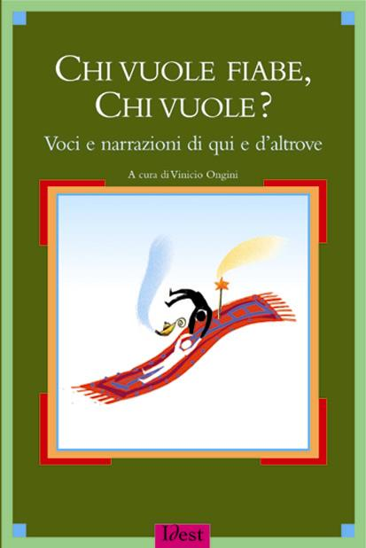
A cura di Vinicio Ongini (esperto di intercultura del Ministero dell'Istruzione, dell'Università e della Ricerca), il volume raccoglie gli interventi presentati all’omonimo Convegno Internazionale svoltosi a Firenze il 22 e 23 novembre 2001.

L'ambizione del libro è di contribuire ad ampliare ed affinare l'uso dello strumento fiaba che spesso è invece oggetto di interpretazioni riduttive e superficiali, e ad approfondire la discussione sui rapporti tra il patrimonio fiabesco e narrativo delle diverse culture del mondo e l'immaginario e le migrazioni del nostro tempo, tra l'oralità, la scrittura e le rielaborazioni multimediali e musicali.

Il libro — che si rivolge a bibliotecari, insegnanti e mediatori culturali — contiene saggi di: Viviana Agostini-Ouafi, ricercatrice di Letteratura italiana, Università di Caen; Fuad Aziz, illustratore; Rachid Benhadj, regista cinematografico; Franco Cambi, docente di Filosofia dell'Educazione dell’Università di Firenze; Giovanna Cerina, docente di Semiotica del testo dell’Università di Cagliari; Pietro Clemente, docente di Antropologia culturale dell’Università La Sapienza di Roma; Roberto Denti, scrittore, direttore Libreria dei ragazzi di Milano; Abderrahim El Hadiri, attore, Cooperativa Teatro Laboratorio di Brescia; Annamaria Gallone, produttrice, direzione artistica Festival Cinema Africano di Milano, COE; Mauro Geraci, cantastorie, ricercatore Università La Sapienza di Roma; Pape Kanouté, griot; Silvana Licursi, studiosa di cultura e folclore dei Balcani; Maria de Lourdes Jesus, giornalista; Ornella Matteini, bibliotecaria; Maria Omodeo, Cospe di Firenze; Vinicio Ongini, esperto di intercultura del Ministero dell'Istruzione, dell'Università e della Ricerca; Celina Pereira, cantante, animatrice culturale; Patrizia Russo, Biblioteca di Pace di Firenze; Angelo Savelli, regista teatrale; Ambrogio Sparagna, musicista; Massimo Squillacciotti, docente di Antropologia culturale dell’Università di Siena; Erasmo Treglia, etnomusicologo, musicista degli "Acquaragia Drom"; Yang Xiaping, mediatrice culturale.
In appendice una bibliografia analitica di oltre 100 titoli sulle fiabe delle diverse culture del mondo nelle edizioni per bambini e ragazzi, a cura della direzione di LiBeR.

Chi vuole fiabe, chi vuole? è un volume di 216 pagine (formato cm 14x21, ISBN 88-87078-22-X) e può essere acquistato al prezzo di Euro 13,00 + Euro 2,58 per contributo spedizione postale.
Versamento dell’importo su c.c. postale n. 15192503 intestato a Idest s.r.l. – Via Ombrone, 1 – 50013 – Campi Bisenzio; oppure pagamento in contrassegno ordinando a:

IDEST s.r.l.
Via Ombrone 1
50013 Campi Bisenzio (FI)
Fax 055 8953344 Email: idest@idest.net
Per informazioni: tel. 055 8966577
www.liberweb.it

NOTA BENE: sarà possibile acquistare il libro in occasione della conferenza.

La vendita proseguirà presso la libreria per ragazzi
“MEL Giannino Stoppani”
p.za SS. Apostoli 56-63
Roma

